РАЗДЕЛ 3. ОСНОВНЫЕ НАПРАВЛЕНИЯ ДЕЯТЕЛЬНОСТИ ФЕДЕРАЛЬНОГО АГЕНТСТВА МОРСКОГО И РЕЧНОГО ТРАНСПОРТА В 2006 ГОДУ

Организация работы Федерального агентства морского и речного транспорта строится в соответствии с основными направлениями государственной экономической политики, а также проводимыми в стране административной и бюджетной реформами, совершенствованием межбюджетных отношений и направлена на повышение эффективности реализации полномочий в установленной сфере деятельности и оптимизации вертикали сквозного взаимодействия с подведомственными организациями.

3.1. ПОВЫШЕНИЕ БЕЗОПАСНОСТИ НА МОРСКОМ И ВНУТРЕННЕМ ВОДНОМ ТРАНСПОРТЕ И ВОПРОСЫ АНТИТЕРРОРИСТИЧЕСКОЙ ЗАЩИТЫ

Международно-правовые обязательства Российской Федерации в области обеспечения безопасности мореплавания вытекают из ее участия в ряде международных договоров в области торгового мореплавания: Конвенции ООН по морскому праву 1982 г.; Международных правил предупреждения столкновения судов 1972 г.; Международной конвенции по охране человеческой жизни на море 1974 г.; региональных меморандумов о взаимопонимании по контролю судов государством порта (Парижский, Токийский, Черноморский меморандумы).
Являясь членом Международной морской организации (ИМО), Российская Федерация обязана выполнять международные нормы и стандарты, разрабатываемые ИМО. Под контроль ИМО попадают все меры, принимаемые Российской Федерацией в области безопасности мореплавания, на предмет их соответствия общепринятым международным правилам, процедурам и практике их соблюдения.
Вопросам безопасности на морском и речном транспорте уделяется особое внимание. В истекшем году Федеральным агентством морского и речного транспорта проводилась работа по следующим направлениям:
- вопросы транспортной безопасности;
- меры по повышению безопасности судоходства и мореплавания;
- вопросы безопасности судоходных гидротехнических сооружений;
- меры по повышению аварийно-спасательной и ликвидации разливов нефти готовности на море и создание функциональной подсистемы ликвидации разливов нефти на внутренних водных путях.
Уровень аварийности на морском транспорте в 2006 году в целом незначительно увеличился. При этом произошли два кораблекрушения с российскими судами, в которых погибли 14 человек
С судами внутреннего водного транспорта при сохранении общего количества транспортных происшествий серьезных аварий не произошло. Значительно более благополучно прошла навигация в Северо-западном бассейне, в котором произошло наибольшее количество транспортных происшествий в 2005 году.

Реальность современного судоходства – рост грузопотока, крупнотоннажных, а значит менее маневренных судов, рост объемов перевозок опасных грузов, рост интенсивности движения судов на основных морских путях и особенно на подходах к портам требует постоянного совершенствования существующих систем навигационно-гидрографического обеспечения мореплавания.

В главных морских бассейнах Российской Федерации (восточная часть Финского залива, залив Петра Великого, Кольский залив, Азовско-Черноморский бассейн) созданы и продолжают развиваться интегрированные региональные системы безопасности мореплавания, включающие подсистемы Глобальной системы связи при бедствии и для обеспечения безопасности, службы управления движением судов, автоматическую идентификационную систему, дифференциальные подсистемы Глобальной навигационной спутниковой системы и др. Продолжаются работы по оснащению подходов к морским портам радиоэлектронными средствами, дополняя их оптимальным количеством береговых и плавучих навигационных знаков.
Навигационно-гидрографическое обеспечение (далее - НГО) является составной частью системы безопасности мореплавания. Основной задачей НГО является обеспечение безопасных условий судоходства, создание благоприятной в навигационном отношении обстановки.
НГО, в соответствии с Международной конвенцией по охране человеческой жизни на море 1974 г. (СОЛАС-74), относится к обязательствам Федерального правительства перед мореплавателями независимо от их ведомственной и национальной принадлежности.
В соответствии с пунктом 5.3.3. Положения о Федеральном агентстве морского и речного транспорта Росморречфлот организует проведение работ по НГО условий плавания судов в акваториях морских и речных портов, на трассах Северного морского пути и по внутренним водным путям, за исключением участков пограничных зон Российской Федерации.
В настоящее время навигационно-гидрографическим обеспечение торгового судоходства заняты следующие структуры, подведомственные Росморречфлоту:
1. ФГУП «Гидрографическое предприятие» осуществляет работы на трассах Северного морского;
2. ФГУП «Росморпорт» и ФГУП «Азовморпуть» осуществляют работы на акваториях морских портов и подходах к ним.
3. 15 государственных бассейновых управлений внутренних водных путей и судоходства и ФГУП «Канал имени Москвы» обеспечивают выполнение навигационно-гидрографических работ на внутренних водных путях.
Эти организации располагают необходимыми плавсредствами, специальным гидрографическим оборудованием и технологиями, квалифицированным персоналом, а также многолетним опытом работы по обеспечению безопасности судоходства.
Важным направлением обеспечения безопасности является повышение уровня аварийно-спасательной готовности на море. С этой целью Советом Федерального агентства морского и речного транспорта принято решение о необходимости реформирования системы Госморспасслужбы России, проведение работы по совершенствованию управленческих функций службы, структуры бассейновых аварийно-спасательных управлений. Одновременно следует отметить, что вопрос реформирования Госморспасслужбы России требует проведения серьезной подготовительной работы, сравнительной оценки финансовой и хозяйственной деятельности входящих в систему предприятий.
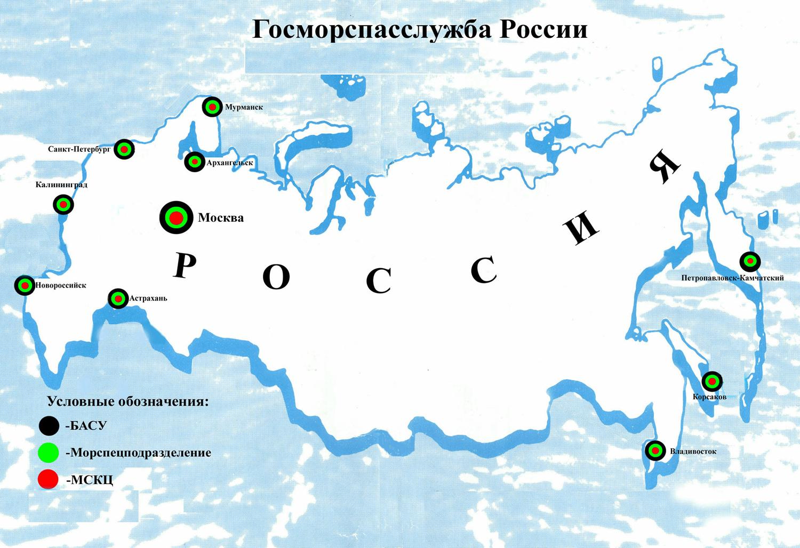

В последние годы существенно возросла доля нефтегрузов, перевозимых по внутренним водным путям, что несет существенную угрозу экологической безопасности и требует дополнительного контроля со стороны государственных структур. В этой связи Росморречфлотом подготовлены предложения по созданию функциональной подсистемы ликвидации разливов нефти на внутренних водных путях.

Глобальная навигационная спутниковая система ГЛОНАСС/GPS

В настоящее время получены следующие результаты оснащения навигационной аппаратурой потребителя (НАП) ГЛОНАСС/GPS судов морского и речного флота:
- 1670 судов, состоящих на учете Российского морского регистра судоходства;
- 100 судов, состоящих на учете Российского Речного Регистра.
Полученные значения соответствуют (в соответствии с разработанным проектом Положения по оснащению НАП судов морского и речного транспорта) значению в 21%, а плановые значения за весь период в соответствии с ФЦП «Глобальная навигационная спутниковая система ГЛОНАСС/GPS», включая 2006 год – 19% (по выполнению этого показателя намечено даже некоторое опережение, хотя это вызвано в основном необходимостью выполнения в установленные сроки международных договоренностей).
Активно ведутся работы по созданию и развитию региональных информационных центров и узлов отраслевой системы мониторинга. Так, в начале 2006 года введена в опытную эксплуатацию Региональная система управления движением судов залива Петра Великого, имеющая в своем составе 6 береговых базовых станции АИС со встроенным приемником ГНСС ГЛОНАСС/GPS.

Региональная система морской безопасности в заливе Петра Великого
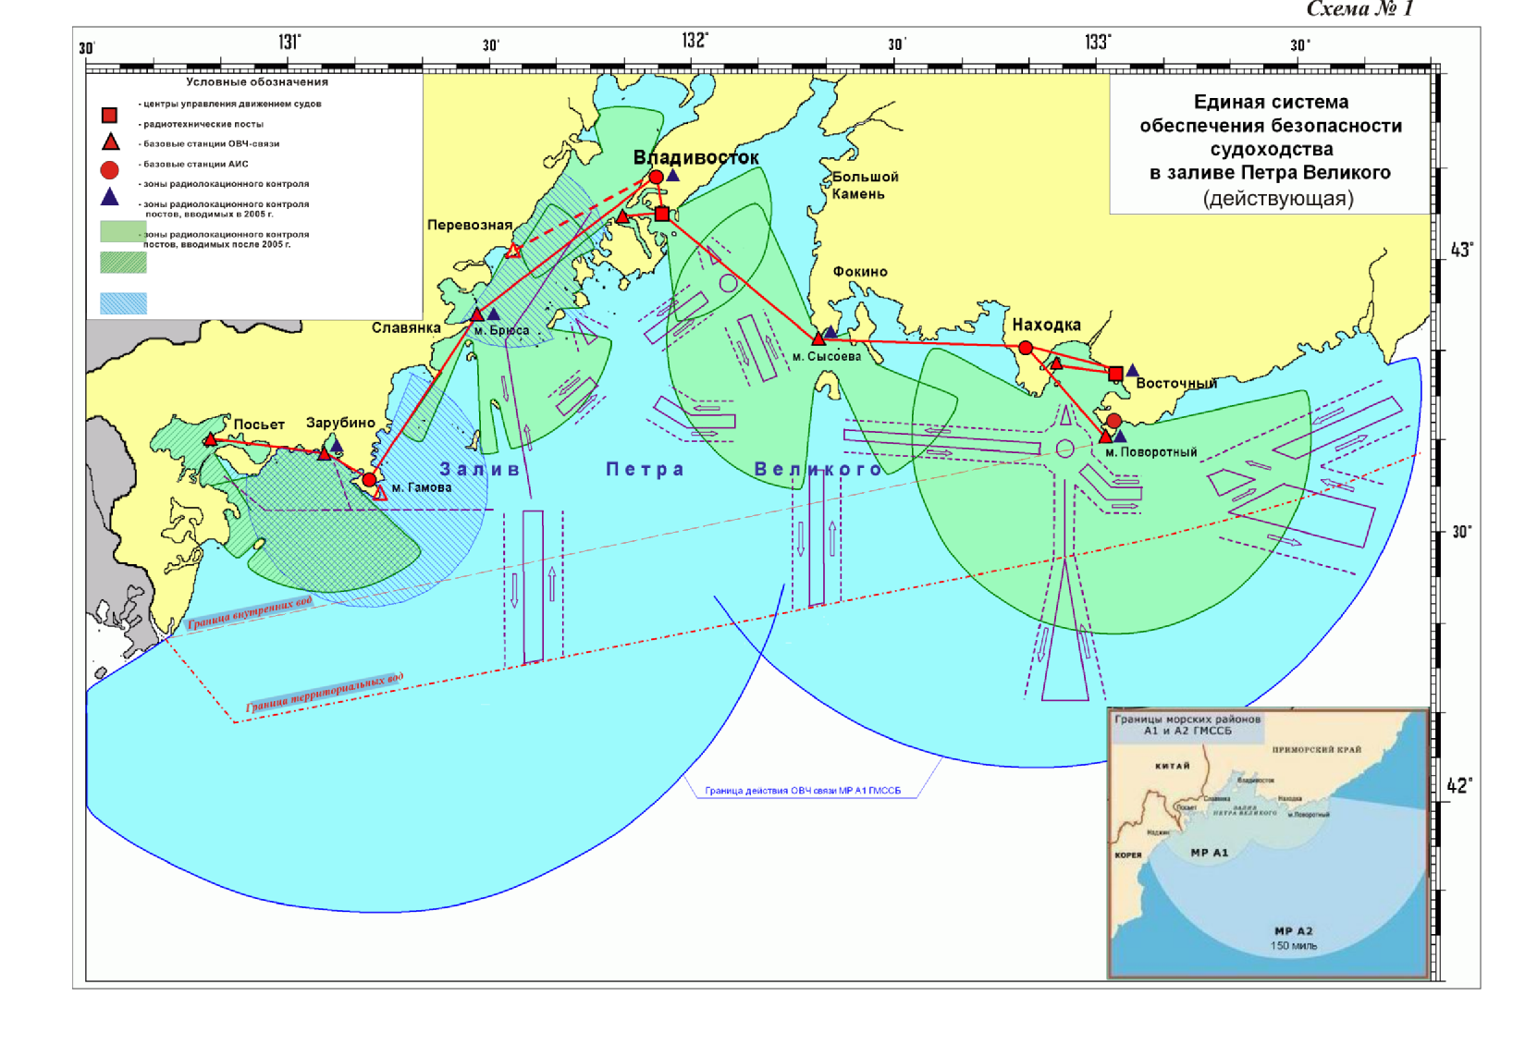
Успешно проводится опытная эксплуатация созданной в 2005 году Региональной СУДС Финского залива, начато создание Региональной системы управления движением судами Кольского залива.

